PROCESO
GESTIÓN CONTRACTUAL
NOMBRE DEL FORMATO
INFORME DE SUPERVISIÓN
CLASIFICACIÓN DE LA INFORMACIÓN
Pública | X | Pública Clasificada |  | Pública Reservada

INFORME DE SUPERVISIÓN – CONTRATOS DE BIENES Y SERVICIOS
CONTRATO NRO. CO1.PCCNTR.9203741 DE 2026

ASPECTOS GENERALES

CONTRATANTE | SERVICIO NACIONAL DE APRENDIZAJE
CONTRATO NRO. | CO1.PCCNTR.9203741 del 2026
FECHA DE SUSCRIPCIÓN | 28/01/2026
OBJETO | Prestar servicios Profesionales temporales para ejercer el rol de instructor Técnico y/o transversal y/o seguimiento etapa productiva de acuerdo con los diseños curriculares y actividades contempladas en las diferentes fases del programa Articulación del SENA con la Educación Media que se ejecute en las Instituciones Educativas articuladas al Centro de Industria y Servicios del Meta en la especialidad requerida y/o de su perfil
CONTRATISTA | MAYERLY PALACIO QUICENO
CC o NIT | 1120365016
LUGAR DE EJECUCIÓN | Villavicencio
FECHA DE INICIO | 02/02/2026
PLAZO INICIAL DEL CONTRATO | 300 días
VALOR INICIAL DEL CONTRATO | $47.374.970
PRÓRROGA NRO. | N/A
FECHA DE TERMINACIÓN | 3/12/2026
ADICIÓN NRO. | N/A
VALOR ACTUAL DEL CONTRATO | $ 23.055.819
FORMA DE PAGO
  Se fija como valor total para los setenta y tres (73) contratos la suma de TRES MIL CUATROCIENTOS CUARENTA Y OCHO MILLONES OCHOCIENTOS NOVENTA Y SIETE MIL OCHOCIENTOS DIECISEIS PESOS M/CTE ($3.448.897.816). El cual estará amparado en el CDP 526 del 09 de enero de 2026 dependencia 953211 CENTRO DE INDUSTRIA Y SERVICIOS DEL META- INTEGRACIÓN CON LA MEDIA C-3603-1300-20- 20305C-3603025-02 ADQUIS. DE BYS - VALOR BLOQUEADO SERVICIO DE FORMACIÓN PROFESIONAL INTEGRAL - FORTALECIMIENTO DE LA PRESTACIÓN DEL 2 GTH-F-075 V09 SERVICIO DE FORMACIÓN PROFESIONAL Y EL RECONOCIMIENTO DE SABERES PREVIOS CON ÉNFASIS EN POBLACIONES CAMPESINAS Y POPULARES EN COLOMBIA
  NACIONAL Esta suma será pagada por el SENA al contratista
  mensualmente cada uno y/o proporcional a los días de ejecución del contrato según lo establecido en el ANEXO 2 (GFPI-F-139 V.01 ANEXO 2: PLAN DE CONTRATACIÓN DE INSTRUCTORES - APOYOS ADMINISTRATIVO
INFORME DE SUPERVISIÓN NRO. | 01

Garantías contractuales

GARANTÍA ÚNICA DE CUMPLIMIENTO [Diligencie si aplica]
ASEGURADORA | SEGUROS DEL ESTADO
NRO. DE PÓLIZA | 30-46-101020419
CERTIFICADO O ANEXO | N/A
FECHA EXPEDICIÓN | 28/01/2026
FECHA APROBACIÓN | 2-/01/2026
AMPARO | VIGENCIA |  | VALOR
AMPARO | DESDE | HASTA | VALOR
Cumplimiento | 02/02/2026 | 04/04/2027 | $4.737.497

AVANCE FINANCIERO DEL CONTRATO

FECHA DEL INFORME | NRO. DE FACTURA | VALOR FACTURADO | VALOR EJECUTADO | SALDO DEL CONTRATO | PORCENTAJE DE EJECUCIÓN FINANCIERA
08/07/2026 | N/A | $24.319.151 | $24.319.151 | $23.055.819 | 48.60%

RELACIÓN DE PAGOS DE SEGURIDAD SOCIAL

SALUD, PENSIÓN Y ARL | Periodo reportado JUNIO | Planilla nro. 9504946049del 01/06/2026

MULTAS Y SANCIONES

A la fecha de presentación del presente informe, se certifica como supervisor del contrato y de acuerdo a la información reportada por la interventoría del contrato, que no se han presentado multas, indemnizaciones, reintegros ni sanciones.

JUSTIFICACIÓN PARA LA MODIFICACIÓN

El (la) contratista, manifestó su imposibilidad de continuar con la ejecución del contrato indicando lo siguiente: “[Por medio de la presente me permito intención de ceder la totalidad de los derechos y obligaciones derivados del citado contrato a favor de Mayerly Palacio Quiceno, identificado(a) con cédula de ciudadanía No. 1120365016, quien reúne las condiciones necesarias para continuar con la ejecución del objeto contractual. “ Prestar servicios Profesionales temporales para ejercer el rol de instructor Técnico y/o transversal y/o seguimiento etapa productiva de acuerdo con los diseños curriculares y actividades contempladas en las diferentes fases del programa Articulación del SENA con la Educación Media que se ejecute en las Instituciones Educativas articuladas al Centro de Industria y Servicios del Meta en la especialidad requerida y/o de su perfil, por el motivo anterior mente mencionado debo realizar la cesión de mi contrato N. CO1.PCCNTR.9203741 de 2026 Por lo tanto, informo que a partir de la fecha no prestare mi servicio”.

Por lo informado, se propone como cesionario a ERIKA TATIANA RODRIGUEZ ORTEGA identificada con cedula de ciudadanía No. 1.120.367.083

Por lo expuesto, el supervisor del contrato, con la suscripción del presente informe, certifica el cumplimiento contractual del contratista hasta el 07/07/2026.

Que en el Estudio previo se realizó, por parte del ordenador del gasto, el análisis y verificación de los documentos del cedente, a efectos de certificar el cumplimiento de la idoneidad y experiencia, previa suscripción del contrato. En ese sentido, es necesario indicar que el cesionario cuenta con la idoneidad y experiencia para desarrollar el objeto contractual, de acuerdo con lo siguiente: IDONEIDAD

IDONEIDAD
La siguiente verificación se realiza atendiendo lo establecido en los estudios previos. | FORMACION ACADEMICA
 | CUMPLE | NO CUMPLE
 | X

EXPERIENCIA |  |  | EXPERIENCIA RELACIONADA
ENTIDAD | Fecha de Ingreso  (DD/MM/AAAA) | Fecha de Retiro  (DD/MM/AAAA) |  | MESES | DIAS | SI | NO
INSTITUTO EDUCATIVO PARA EL TRABAJO Y EL DESARROLLO HUMNAO NUEVA GRANADA | 13/02/2021 | 24/09/2022 |  | 19 | 11 | X
ASOCIACIÓN ANCIANATO MI SEGUNDO HOGAR | 25/09/2022 | 30/04/2024 |  | 19 | 5

Que de acuerdo con lo establecido en el artículo 2.2.1.2.1.4.9 del Decreto 1082 de 2015, el supervisor del contrato certifica, con la aprobación del SECOP II y los demás soportes cargados en el contrato electrónico en el presente trámite, que una vez revisada la hoja de vida y los documentos soporte del cesionario se establece que cumple con el perfil requerido, en cuanto a capacidad, idoneidad y experiencia para el desarrollo de las actividades objeto del contrato de conformidad con lo establecido en los estudios previos y, en consecuencia, se propone el mismo para la aprobación del ordenador.

Que es necesario para la entidad, que el objeto contractual se ejecute en su totalidad y sin dilaciones, por lo cual, analizadas las razones consignadas y el estudio realizado por el supervisor. Lo anterior, en consideración a lo estipulado en el inciso 3 del artículo 41 de la Ley 80 de 1993 y al clausulado contractual.

El estado financiero del contrato es el que a continuación se presenta:

ESTADO FINANCIERO

Valor inicial del contrato | $47.734.970
Valor reducción del contrato | $0
valor total actual de contrato | $47.734.970
valor bruto pagado al contratista cedente | $23.213.735
valor pendiente por pagar al contratista cedente | $1.105.416
valor total por ejecutar por parte del cesionario | $23.055.819

Debido a la ejecución del contrato por parte del cedente, la entidad le adeuda la suma de UN MILLON CIENYO CINCO MIL CUATROCIENTOS DIECISEIS PESOS M/CTE LEGAL ($1.105.416). La referida suma será pagada por el SENA al contratista cedente una vez se surtan los trámites administrativos correspondientes. Así mismo queda un saldo del contrato, será ejecutado por parte del cesionario. Conforme a lo anterior, la proporción de los pagos del cesionario se realizará de la siguiente manera:

MES | VALOR A PAGAR
JULIO | $3.632.081
AGOSTO | $4.737.497
SEPTIEMBRE | $4.737.497
OCTUBRE | $4.737.497
NOVIEMBRE | $4.737.497
DICIEMBRE | $473.750
TOTAL | $23.055.819

Conforme a lo anterior expuesto, se solicita:

CEDER el contrato suscrito por MAYERLY PALACIO QUICENO a ERIKA TATIANA RODRIGIEZ ORTEGA a partir del 8 de julio del 2026.

CERTIFICACIÓN
Con la firma del presente informe, en mi calidad de supervisor(a), previa revisión de los documentos en la plataforma SECOP II, certifico el cumplimiento a cabalidad de las obligaciones establecidas en el contrato por parte del contratista y la plena autonomía en desarrollo de sus actividades durante el respectivo periodo. Con base en lo anterior, autorizo el pago conforme lo pactado contractualmente.

OBSERVACIONES

No aplica

Para constancia se firma en Villavicencio – Meta, a los siete (7) días del mes de julio de 2026

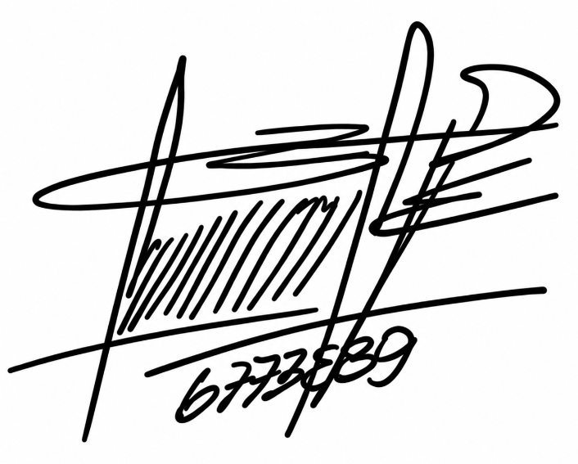
JORGE DANIEL ZIPA RODRIGUEZ
Supervisor
Elaboró: Ana María Ocampo Cruz – Apoyo a la supervisión 

